Отчёт по лабораторной работе №2  
Информационная безопасность

Дискреционное разграничение прав в Linux.

Выполнил: Мальков Роман Сергеевич,  
НФИбд-02-21, 1032217048

Содержание

# Цель работы

Получение практических навыков работы в консоли с атрибутами файлов, закрепление теоретических основ дискреционного разграничения доступа в современных системах с открытым кодом на базе ОС Linux.

# Выполнение

Создаем новую учетную запись guest

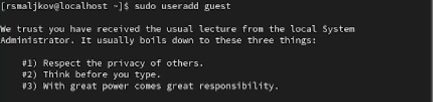

Создаем учетную запись

Задаем новый пароль для созданной учетной записи

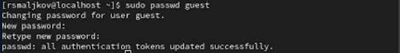

Задаем новый пароль

Переходим в новую учетную запись.

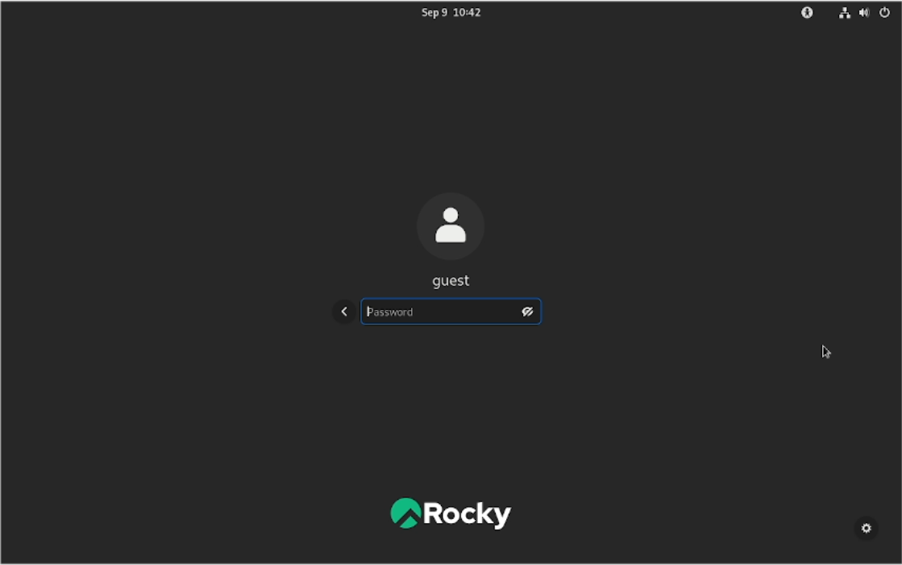

Переход в новую учетную запись

Вводим команду pwd, смотрим находимся ли в домашней директории. Вводим команду whoami, чтобы узнать имя текущего пользователя. Вводим команду id и команду groups, сравниваем. На скриншоте видно, что команды показывют группу guest.

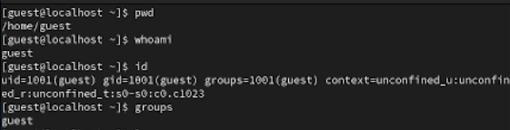

Команды pwd,whoami,id,groups

Просматриваем файл /etc/passwd.

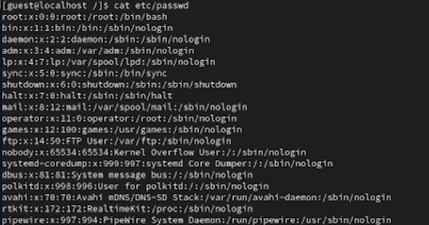

passwd

Применяем команду с фильтром, чтобы получить информацию о пользователе.

passwd с grep

passwd с grep

Определяем директории в home. Как мы видим установлены права для пользователей, на чтение запись и исполнение.

ls -l /home/

ls -l /home/

Смотрим атрибуты, просмотр атрибутов для основго пользователя не доступен, атрибуты же для директории guest не установлены.

lsattr /home

lsattr /home

Создаем поддиректорию dir1 в домашней диреткории.

mkdir dir1

mkdir dir1

Смотрим права и атрибуты для dir1. Атрибуты не установлены, права доступа на чтение запись и выполнение.

ls -l |grep dir1

ls -l |grep dir1

lsattr |grep dir1

lsattr |grep dir1

Воспольземся командой chmode 000 dir1. Проверим правильность выполнения командой ls -l |grep dir1.

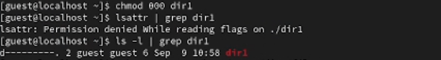

chmod 000 dir1

Попробуем создать файл в директории dir1. Проверяем наличие файла.

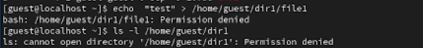

echo “test” > /home/guest/dir1/file1



Проверяем создался ли файл

Заполняем таблицу 2.1

|  |  |  |  |  |  |  |  |  |  |
| --- | --- | --- | --- | --- | --- | --- | --- | --- | --- |
| Права директории | Права файла | Создание файла | Удаление файла | Запись в файл | Чтение файла | Смена директории | Просмотр файлов в директории | Переимено- вание файла | Смена атрибутов файла |
| d(000) | (000) | - | - | - | - | - | - | - | - |
| d(000) | (100) | - | - | - | - | - | - | - | - |
| d(000) | (200) | - | - | - | - | - | - | - | - |
| d(000) | (300) | - | - | - | - | - | - | - | - |
| d(000) | (400) | - | - | - | - | - | - | - | - |
| d(000) | (500) | - | - | - | - | - | - | - | - |
| d(000) | (600) | - | - | - | - | - | - | - | - |
| d(000) | (700) | - | - | - | - | - | - | - | - |
| d(100) | (000) | - | - | - | - | + | - | - | + |
| d(100) | (100) | - | - | - | - | + | - | - | + |
| d(100) | (200) | - | - | + | - | + | - | - | + |
| d(100) | (300) | - | - | + | - | + | - | - | + |
| d(100) | (400) | - | - | - | + | + | - | - | + |
| d(100) | (500) | - | - | - | + | + | - | - | + |
| d(100) | (600) | - | - | + | + | + | - | - | + |
| d(100) | (700) | - | - | + | + | + | - | - | + |
| d(200) | (000) | - | - | - | - | - | - | - | - |
| d(200) | (100) | - | - | - | - | - | - | - | - |
| d(200) | (200) | - | - | - | - | - | - | - | - |
| d(200) | (300) | - | - | - | - | - | - | - | - |
| d(200) | (400) | - | - | - | - | - | - | - | - |
| d(200) | (500) | - | - | - | - | - | - | - | - |
| d(200) | (600) | - | - | - | - | - | - | - | - |
| d(200) | (700) | - | - | - | - | - | - | - | - |
| d(300) | (000) | + | + | - | - | + | - | + | + |
| d(300) | (100) | + | + | - | - | + | - | + | + |
| d(300) | (200) | + | + | + | - | + | - | + | + |
| d(300) | (300) | + | + | + | - | + | - | + | + |
| d(300) | (400) | + | + | - | + | + | - | + | + |
| d(300) | (500) | + | + | - | + | + | - | + | + |
| d(300) | (600) | + | + | + | + | + | - | + | + |
| d(300) | (700) | + | + | + | + | + | - | + | + |
| d(400) | (000) | - | - | - | - | - | + | - | - |
| d(400) | (100) | - | - | - | - | - | + | - | - |
| d(400) | (200) | - | - | - | - | - | + | - | - |
| d(400) | (300) | - | - | - | - | - | + | - | - |
| d(400) | (400) | - | - | - | - | - | + | - | - |
| d(400) | (500) | - | - | - | - | - | + | - | - |
| d(400) | (600) | - | - | - | - | - | + | - | - |
| d(400) | (700) | - | - | - | - | - | + | - | - |
| d(500) | (000) | - | - | - | - | + | + | - | + |
| d(500) | (100) | - | - | - | - | + | + | - | + |
| d(500) | (200) | - | - | + | - | + | + | - | + |
| d(500) | (300) | - | - | + | - | + | + | - | + |
| d(500) | (400) | - | - | - | + | + | + | - | + |
| d(500) | (500) | - | - | - | + | + | + | - | + |
| d(500) | (600) | - | - | + | + | + | + | - | + |
| d(500) | (700) | - | - | + | + | + | + | - | + |
| d(600) | (000) | - | - | - | - | - | + | - | - |
| d(600) | (100) | - | - | - | - | - | + | - | - |
| d(600) | (200) | - | - | - | - | - | + | - | - |
| d(600) | (300) | - | - | - | - | - | + | - | - |
| d(600) | (400) | - | - | - | - | - | + | - | - |
| d(600) | (500) | - | - | - | - | - | + | - | - |
| d(600) | (600) | - | - | - | - | - | + | - | - |
| d(600) | (700) | - | - | - | - | - | + | - | - |
| d(700) | (000) | + | + | - | - | + | + | + | + |
| d(700) | (100) | + | + | - | - | + | + | + | + |
| d(700) | (200) | + | + | + | - | + | + | + | + |
| d(700) | (300) | + | + | + | - | + | + | + | + |
| d(700) | (400) | + | + | - | + | + | + | + | + |
| d(700) | (500) | + | + | - | + | + | + | + | + |
| d(700) | (600) | + | + | + | + | + | + | + | + |
| d(700) | (700) | + | + | + | + | + | + | + | + |

Таблица 2.1 «Установленные права и разрешённые действия»

Заполняем таблицу 2.2

|  |  |  |  |  |
| --- | --- | --- | --- | --- |
| Операция |  | Минимальные права на директорию |  | Минимальные права на файл |
| Создание файла |  | d(300) |  | (000) |
| Удаление файла |  | d(300) |  | (000) |
| Чтение файла |  | d(100) |  | (400) |
| Запись в файл |  | d(100) |  | (200) |
| Переименование файла |  | d(300) |  | (000) |
| Создание поддиректории |  | d(300) |  | (000) |
| Удаление поддиректории |  | d(300) |  | (000) |

Таблица 2.2 “Минимальные права для совершения операций”

# Заключение

Были получены навыки работы в консоли с атрибутами файлов, были закреплены теоретические основы дискреционного разграничения доступа в современных системах с открытым кодом на базе ОС Linux.